(Приложение №1).

Анкета-заявка
участника районного конкурса профессионального мастерства педагогов « Мой лучший урок», посвященного « Году Учителя» в России.

1. Ф.И.О. Клинкова Надежда Васильевна.
2. Дата рождения: 13.11.1975.
3. Место работы: МОУ Плавенская СОШ. 243070 Центральная площадь 3, тел. 5-13-45.
4. Должность: учитель немецкого языка.
5. Педагогический стаж работы: 16 лет.
6. Преподаваемый предмет: немецкий язык.
7. Название работы, подаваемой на конкурс: конспект урока с презентацией по немецкому языку в 3 классе.
8. Домашний адрес: Брянская обл. Климовский р-он с. Плавна ул. Ленина д. 17
Сотовый телефон: 89605469842
9. Ф.И.О. руководителя образовательного учреждения: Дударев Анатолий Михайлович.
10. Участие в других конкурсах по данной тематике: -

Дата заполнения __________

Подпись руководителя__________/Дударев А.М./

МОУ Плавенская СОШ

Конкурс профессионального мастерства педагогов « Мой лучший урок.»

Подготовила учитель
немецкого языка
Клинкова Н.В.

Klasse 3
Thema: “Warum freuen sich die Kinder über den Winter?”
Ziele: 1. тренировать в употреблении лексики по теме «Зима».
2. учить отвечать на вопросы о том, что делают дети зимой, а также кратко рассказывать об этом применительно к себе.
3. учить читать текст с пропусками, а также подбирать микротексты в качестве подписей к картинкам.
4. учить воспринимать на слух телефонный разговор.
5. обсудить, как идёт подготовка к рождественскому/ новогоднему празднику.
6. привлечение внимания к красотам природы зимой.
7. развитие наблюдательности.

- Anfang der Stunde.
Guten Tag, Kinder! Setzt euch!
Singen wir das Lied “ Guten Tag, Guten Tag, sagen alle Kinder!”
Große Kinder, kleine Kinder, dicke Kinder, dünne Kinder.
Guten Tag, Guten Tag, sagen alle Kinder.
Danke! Wir beginnen unsere Stunde! Heute ist der 23. Dezember.
Sind alle da?
- Alle sind da.
Wie geht`s?
- Danke, gut! Prima! Super! Fein! Toll! Klasse!
Sind alle in guter Laune?
-Ja
Ich wünsche euch alles Gute und viel Erfolg in der Stunde.
Hört bitte das Rätsel zu!(слайд 4)
- Die Felder weiß,
Auf Flüssen Eis.
Es weht der Wind.
Wann ist das, Kind?
Die Lösung (im Winter) (слайд 5)
Wie heißt unser Thema der Stunde?
Wie meint ihr?
- Der Winter ist da.
Ja, wirklich. Wir werden heute in der Stunde über den Winter sprechen.
Und unser Thema der Stunde heißt: “ Warum freuen sich die Kinder über den Winter?” (слайд 6)
Was machen wir heute in der Stunde?
- Wir singen. Wir spielen. Wir schreiben. Wir lessen. Wir sprechen deutsch.
Ja, wirklich. Wir werden deutsch sprechen. Wir werden singen, spielen in der Stunde.
Wir werden uns unsere Kenntnisse, Fähigkeiten und Fertigkeiten entwickeln.
- Wir wiederholen den Reim!
Hört bitte zu und sprecht nach!
A, a, a
Der Winter ist schon da.
E,e,e
Überall liegt Schnee.
Schaut auf das Bild! Was bedeutet:
Der Winter ist schon da.
-Наступила зима.
Überall liegt Schnee.
-Повсюду лежит снег.
- Redegymnastik.
Und wer ist das?
- Das ist Pixi.
Pixi fragt. Antworten wir! Schlagt bitte die Bücher auf der Seite 101 auf!
Wer will Pixi sein? Du bist Pixi. Lies bitte die erste Frage!
- Wie ist das Wetter im Winter?
- Es ist kalt.
- Wie sieht der Park im Winter aus?
- Im Park ist alles weiß. Es schneit. Die Schneeflocken fallen auf die Erde.
- Wo liegt der Schnee?
- Überall liegt Schnee.
- Wie ist der Schnee?
- Der Schnee ist weiß.
- Was machen die Kinder im Park?
- Die Kinder laufen Schi. Die Kinder laufen Schlittschuh. Sie rodeln. Sie bauen einen Schneemann. Die Kinder machen eine Schneeballschlacht.
- Danke schön!

- Singen wir das Winterlied! (Lehrbuch, Seite 93-94, Übung 2)

Winter kommt! Winter kommt!
Flocken fallen nieder.
Es ist kalt. Es ist kalt.
Weiß ist alles weider.
Falle, falle, weißer Schnee,
Kalter Schnee, kalter Schnee!
Eine Eisbahn wird der See,
Und wir freuen uns alle!
Danke schön!

- Machen wir das Schema komplett.
Was ist hier los? (слайд 7)

Es schneit.
Und wer beschreibt den Winter ?
Im Winter
Alles ist weiß.
Überall liegt Schnee.
Die Schneeflocken fallen auf die Erde.
Es ist kalt.
Danke ! Richtig!
Es ist Winter. Es ist kalt. Es schneit. Alles ist weiß. Überall liegt Schnee. Die Schneeflocken
fallen auf die Erde.
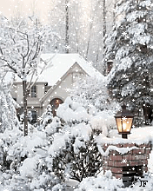

- Können wir den Text mit fehlenden Wörtern lesen ?
Schaut auf die Projektionsleinwand ! ( Lehrbuch , Seite 102 Übung 3.) (слайд 8)

7. Machen wir eine Turnpause !
Eins, zwei, drei, vier,
Alle, alle turnen wir.
Hände hoch , und dann nach unten.
Noch einmal, jetzt sind wir munter.
Eins, zwei, drei, vier
Alle, alle springen wir!
Fleißig, artig, flink und rein
Müssen alle Kinder sein.

Setzt euch!
- Und wir arbeiten weiter! Und wer ist das?
- Das ist Lulu.
Лулу перепутал подписи. Wie ist es richtig? (Lehrbuch, Seite 102-103, Übung 4)
(слайд 9)
Ist es richtig oder falsch? Bild Nummer 1: Die Kinder bauen einen Schneemann.
- Nein
Machen wir das richtig? Die Kinder machen eine Schneeballschlacht.
Bild Nummer 2: Die Kinder laufen Schlittschuh.
- Nein. Die Kinder laufen Schi.
Bild Nummer 3: Die Kinder laufen Schi.
- Nein. Die Kinder laufen Schlittschuh.
Bild Nummer 4: Die Kinder machen eine Schneeballschlacht.
- Nein. Die Kinder bauen einen Schneemann.
Bild Nummer 5. Das Mädchen rodelt.
- Ja, richtig.

- Schreiben wir!
Was fehlt hier? Schreiben die fehlenden Buchstaben hinein!(слайд 10)
die Eisb-hn
der S-h-ee-ann
die Schne-b-l-sc-l-c-t
S-h- l-u-en
Schl-tt-c-uh la-f-n

Schlüssel: die Eisbahn,
der Schneemann,
die Schneeballschlacht,
Schi laufen,
Schlittschuh laufen (слайд 11)

- Wiederholen wir die Pronomen und die Endungen der Verben!
Was passt richtig?

Ich – e
Du – st
Er, sie, es – t
Wir – en
Ihr - t
sie - en
Sie - en

Fragt einander! Was macht ihr im Winter?
- Läufst du Schi?
- Ich laufe Schi.
- Baust du gern einen Schneemann?
- Ich baue gern einen Schneemann.
- Machst du oft eine Schneeballschlacht?
- Ich mache oft eine Schneeballschlacht.
- Läufst du Schlittschuh?
- Ich laufe Schlittschuh.
- Rodelst du gern?
- Ich rodele gern.

- Das Hören! Wir hören vom Tonbandgerät zu! (Lehrbuch, Seite 103- 104, Űbung 5)
Sven hört seinen Anrufbeantworter ab. Wie viel Stimmen hört ihr? (слайд 12)
Wer sagt was? Trage die Buchstabe in die Tabelle ein!

Klaus | Sandra | Katja | Onkel Paul
d

Hier ist ein Schlüssel. Kontrolliert und korrigiert Fehler!(слайд 13)

Klaus | Sandra | Katja | Onkel Paul
d | c | a | b
Klaus a) “ Kommst du am Samstag in den Park? Anna und ich laufen Schi”.

Sandra b) “ Am Sonntag geht unsere Familie einen Weihnachtsbaum kaufen. Vielleicht kommt ihr alle mit: Eltern und?

Katja c) “ Kannst du mir bei den Mahte- Aufgaben helfen?”

Onkel Paul d) “ Kannst du schnell in den Hof kommen? Wir machen
eine Eisbahn”.
Das neue Wort kaufen- покупать

- Und warum freuen sich die Kinder über den Winter? (слайд 14)
Es gibt im Winter zwei schöne Feiertage: Weihnachten und Neujahr.
der Feiertag = das Fest – Праздник
das Weihnachten – Рождество
das Neujahr – Новый год
Schaut auf die Kalenderblätter!
Am 1. Januar feiern die Deutschen und wir das Neujahr.
Am 25. Dezember feiern die Deutschen Weihnachten.
In jedem Haus steht ein Weihnachtsbaum. Wollt ihr einen Weihnachtsbaum schmücken!
Beginnen wir! Nehmen wir das Weihnachtsbaumschmuck und schmücken einen Weihnachtsbaum. Frohe Weihnachten! ( смотри приложение. стр.7) (слайд 15)

Der Weihnachtsbaum ist geschmückt. Wie schön! Zünden wir den Weihnachtsbaum!
Wir wünschen den Verwandten und den Freunden frohe Weihnachten! (слайд 16, 17)

- Ende der Stunde.
Unsere Stunde ist zu Ende. Wie war es in der Stunde?
- Gut. Prima! Interessant.
Alle Kinder haben gut in der Stunde gearbeitet.
Ich danke euch für die aktive Arbeit in der Stunde.
Ich stelle euch die Noten.

Singen wir das Lied!
Auf Wiedersehen! Auf Wiedersehen!
Wir winken uns zu.
Auf Wiedersehen! Auf Wiedersehen!
Erst ich und dann du.
Auf Wiedersehen! Auf Wiedersehen!
Wir nicken uns zu.
Auf Wiedersehen! Auf Wiedersehen!
Erst ich und dann du.
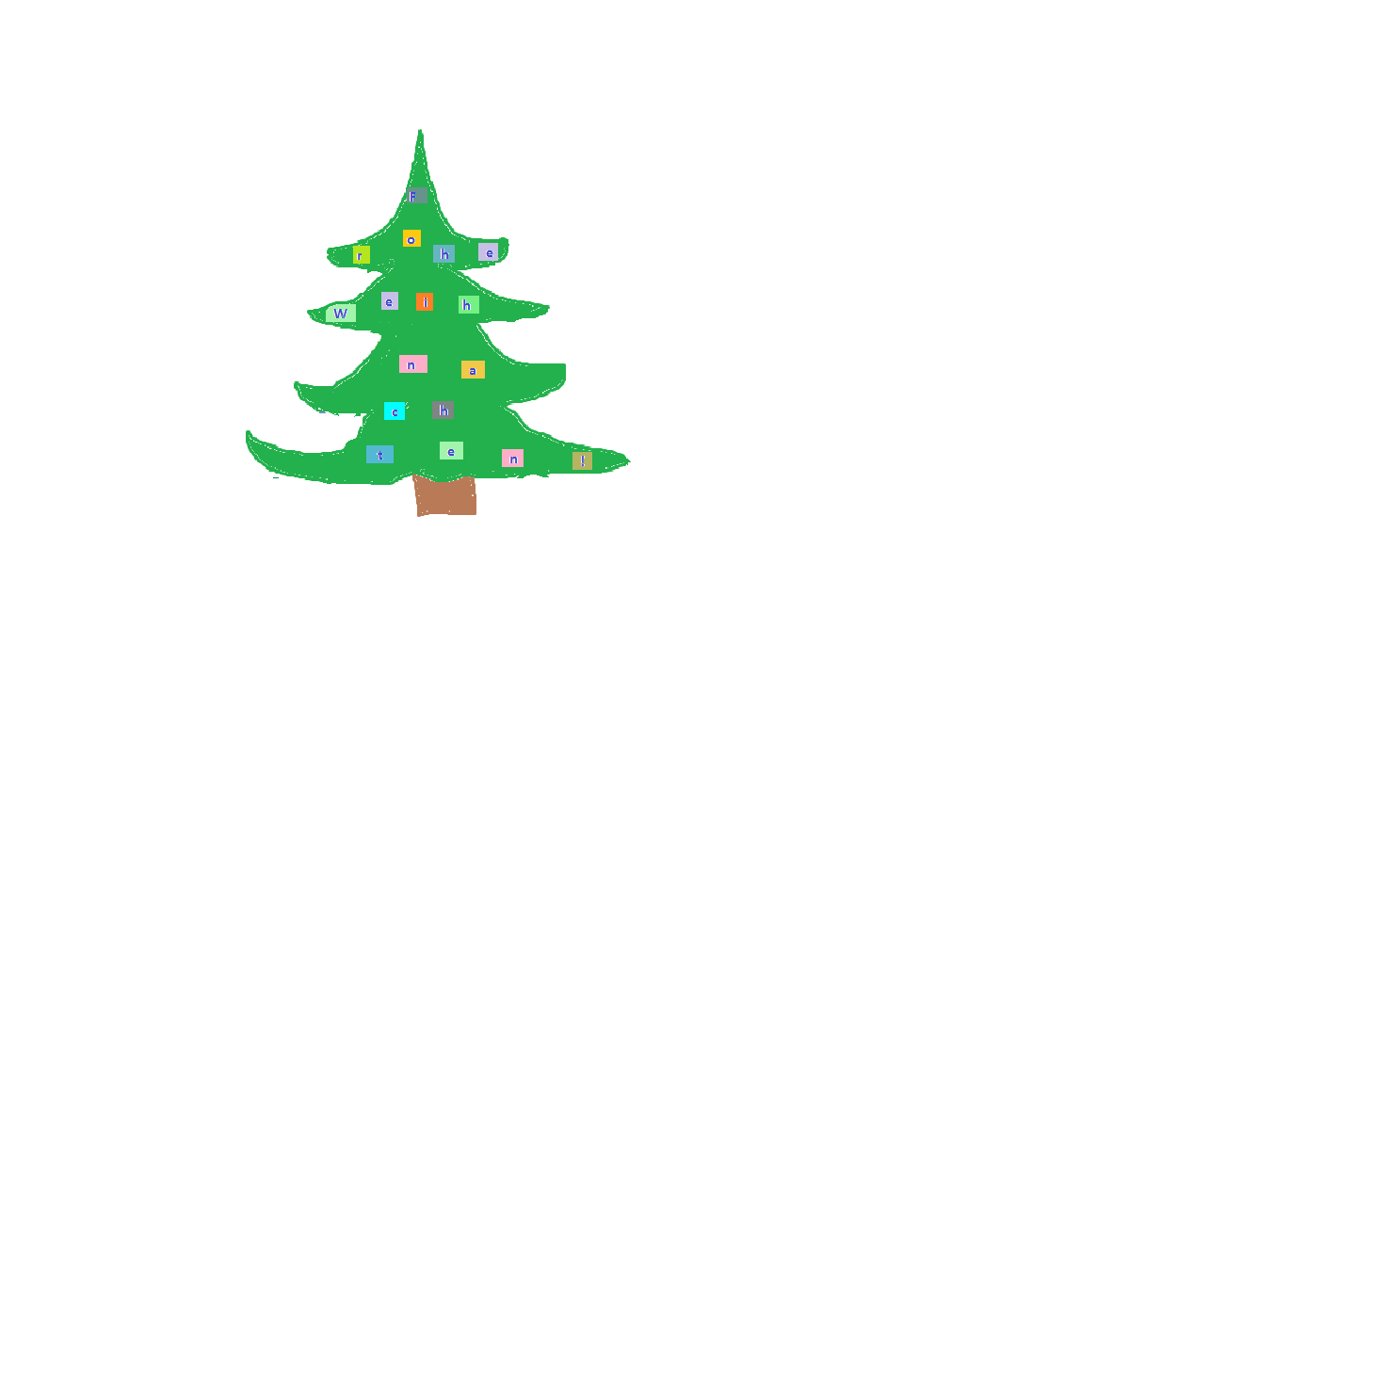
Список использованной литературы.

  - Книга для учителя к учебнику немецкого языка для 3 класса общеобразовательных учреждений. Москва «Просвещение» 2008г.
И.Л.Бим, Л.И,Рыжова, Л.В.Садомова
  - Учебник немецкого языка для 3 класса общеобразовательных учреждений.
Москва «Просвещение» 2008г.
И.Л.Бим, Л.И.Рыжова, Л.М.Фомичёва
3. Рабочая тетрадь к учебнику немецкого языка. Пособие для учащихся общеобразовательных учреждений. Москва «Просвещение» 2008г.
И.Л.Бим, Л.И.Рыжова, Л.М.Фомичёва

  - Аудиокурс к учебнику немецкого языка для 3 класса общеобразовательных учреждений. Москва «Просвещение» 2006г. И.Л.Бим, Л.И.Рыжова, Л.М.Фомичёва
5. Внеклассная работа по немецкому языку на начальном этапе обучения с мультимедийным приложением. Москва «Глобус» 2008 г.
- Bausteine Sachunterricht Verlag Moritz Diesterweg
Frankfurt am Main
7. Презентация к уроку.

